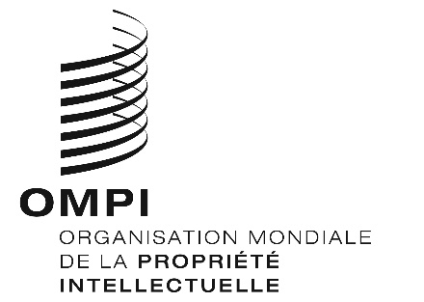
AVIS N° 2/2025
Protocole de Madrid concernant l’enregistrement international des marques
Modification des montants de la taxe individuelle : Israël
- Le Gouvernement d’Israël a notifié au Directeur général de l’Organisation Mondiale de la Propriété Intellectuelle (OMPI) une déclaration modifiant les montants de la taxe individuelle qui doit être payée à l’égard d’Israël en vertu de l’article 8.7) du Protocole de Madrid.
- À compter du 18 mars 2025, les montants de la taxe individuelle pour Israël seront les suivants :
RUBRIQUES |  | Montants  (en francs suisses)
 |  | jusqu’au  17 mars 2025 | à compter du 18 mars 2025
Demande ou désignation postérieure | – pour une classe de produits ou services  – pour chaque classe supplémentaire | 427  321 | 459  345
Renouvellement | – pour une classe de produits ou services  – pour chaque classe supplémentaire | 761  642 | 817  690

- Ces nouveaux montants devront être payés lorsqu’Israël
a) est désigné dans une demande internationale reçue par l’Office d’origine le 18 mars 2025 ou après cette date; ou

b) fait l’objet d’une désignation postérieure reçue par l’Office de la partie contractante du titulaire ou présentée directement au Bureau international de l’OMPI à cette date ou à une date ultérieure; ou
c) a été désigné dans un enregistrement international renouvelé à cette date ou à une date ultérieure.
Le 17 janvier 2025

